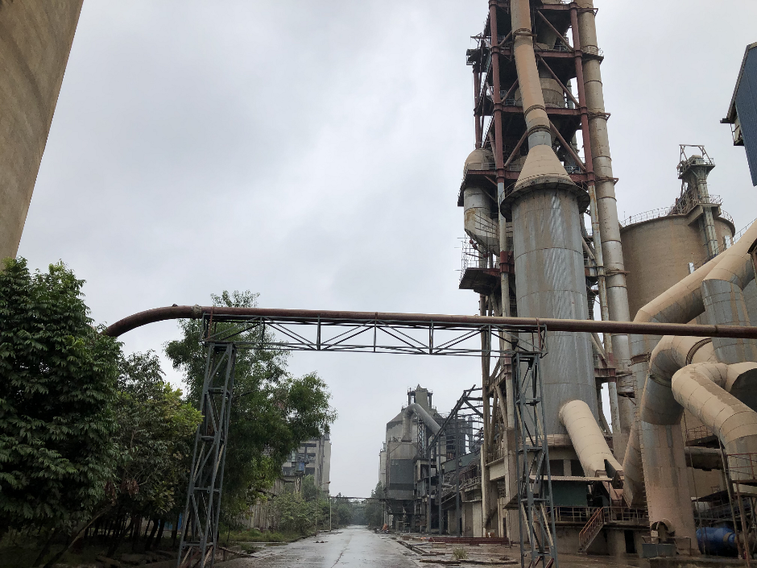USAID chương trình năng lượng phát thải thấp việt nam (V-LEEP)

photo credit: V-LEEP, 2018

Báo cáo tóm tắt: Kết quả benchmarking năng lượng trong ngành sản xuất xi măng tại Việt Nam

Tháng 06 năm 2020

USAID V-LEEP

Báo cáo tóm tắt: Kết quả benchmarking năng lượng trong ngành sản xuất xi măng tại Việt Nam

Được xây dựng cho:

USAID/Việt Nam, Vụ Tiết kiệm năng lượng và Phát triển bền vững, Bộ Công Thương

Chuẩn bị bởi:



Hợp đồng số AID-440-TO-15-00003

Mục lục

Danh mục bảng 1

Danh mục HÌnh 1

Tổng quan về V-leep 2

1. TỔNG QUAN NGÀNH XI MĂNG 3

1.1. Công suất thiết kế và sản lượng 3

1.2 hình thức sử hữu 3

1.3 tiêu thụ năng lượng và phát thải khí nhà kính 4

2. phương pháp thực hiện 7

2.1 Thu thập dữ liệu 7

2.2 Xác nhận và đánh giá dữ liệu 8

2.3 phương pháp benchmarking 8

3. kết quả tính toán 10

3.1 kết quả tính toán tiêu hao nhiệt năng 10

3.2 kết quả tính toán tiêu hao điện năng 12

4. đề xuất 15

4.1 mức tiêu hao nhiệt năng 15

4.2 mức tiêu hao điện năng 15

4.3 mục tiêu tiết kiệm năng lượng 16

# Danh mục bảng

Bảng 1: Dữ liệu các nhà máy phản hồi 7

Bảng 2: Suất tiêu hao nhiệt năng tính toán 11

Bảng 3: Giá trị trung bình suất tiêu hao nhiệt của các nước và khu vực trên thế giới 11

Bảng 4: Giải pháp tiết kiệm Nhiệt năng trong nhà máy sản xuất xi măng 11

Bảng 6: Suất tiêu hao điện năng tính toán 12

Bảng 7: Tiềm năng tiết kiệm từ hệ thống tận dụng nhiệt thải phát điện 13

Bảng 8: So sánh điện năng phải mua từ lưới giữa các nhà máy có và không có hệ thống WHR 13

Bảng 9: So sánh mức tiêu hao điện năng của Việt Nam với các quốc gia trong khu vực 13

Bảng 10: Giải pháp tiết kiệm Điện năng trong nhà máy sản xuất xi măng 14

# Danh mục HÌnh

Hình 1: Quá trình phát triên của ngành sản xuất xi măng tại Việt Nam giai đoạn 2000-2017 (MOC, VNCA) 3

Hình 2: Thị phần ngành xi măng trong nước, Nguồn: VNCA, 2017 4

Hình 3: Cơ cấu tiêu thụ năng lượng trong nhà máy sản xuất xi măng 5

Hình 4: Cơ cấu tiêu thụ điện năng trong nhà máy sản xuất xi măng 5

Hình 5: Giản đồ năng lươngk tiêu thụ điển hình của nhà máy xi măng 6

Hình 6. Quy trình thực hiện phân tích benchmarking năng lượng ngành xi măng 7

Hình 7. Đường biên xác định định mức năng lượng 8

Hình 8. Suất tiêu hao nhiệt để sản xuất ra clinker 10

Hình 9. Suất tiêu hao điện năng để sản xuất xi măng 12

# Tổng quan về V-leep

V-LEEP được thiết kế nhằm hỗ trợ Chính phủ Việt Nam xây dựng chính sách, quy định hiệu quả, cơ chế khuyến khích phát triển phát thải thấp trong lĩnh vực năng lượng, đồng thời thu hút đầu tư công - tư trong phát triển năng lượng tái tạo và sử dụng năng lượng hiệu quả. VLEEP sẽ thúc đẩy việc phát triển các giải pháp tăng cường áp dụng năng lượng sạch, ví dụ cơ chế khuyến khích năng lượng sạch và đầu tư cho sử dụng năng lượng hiệu quả, thúc đẩy môi trường cạnh tranh cho lĩnh vực sản xuất năng lượng tái tạo, bổ sung năng lượng tái tạo cho lưới điện, đảm bảo mật độ các cơ sở phát điện năng lượng sạch theo địa phương.

V-LEEP gồm ba Hợp phần với các nhiệm vụ cơ bản như sau: 1) Xây dựng Chiến lược phát thải thấp; 2) Phát triển năng lượng tái tạo (NLTT); và 3) Tăng cường sử dụng năng lượng hiệu quả và tuân thủ. Deloitte đã xây dựng chương trình gồm các hoạt động chiến lược nhằm nâng cao năng lực kỹ thuật cho cán bộ chính phủ, các đơn vị tư nhân và các sáng kiến chính sách quốc gia có tác động trực tiếp và thúc đẩy đầu tư công nghệ, các thông lệ và chính sách nhằm hỗ trợ lĩnh vực năng lượng sạch và giảm thiểu biến đổi khí hậu. Các hoạt động này góp phần giảm phát thải khí nhà kính thông qua việc hỗ trợ sự tham gia của khu vực công và tư nhân trong phát triển năng lượng sạch. V-LEEP cũng đóng góp cho các mục tiêu phát triển chung khác của Chính phủ Việt Nam (CP) như giảm nghèo, phát triển lĩnh vực tư và đầu tư, an ninh năng lượng, tiếp cận năng lượng.

Phạm vi hoạt động được tóm tắt dưới đây:

Hợp phần 1: Xây dựng Chiến lược phát thải thấp cho ngành Năng lượng

Nhiệm vụ 1.1: Nâng cao năng lực của Chính phủ Việt Nam trong việc phân tích và xây dựng chiến lược năng lượng sạch, đánh giá các giải pháp giảm thải phục vụ cho quá trình ra quyết định.

Hợp phần 2: Nâng cao năng lực và thúc đẩy môi trường phát triển NLTT

Nhiệm vụ 2.1: Nâng cao năng lực của các cơ quan chính phủ nhằm thúc đẩy môi trường phát triển NLTT.

Nhiệm vụ 2.2: Nâng cao năng lực của các nhà phát triển NLTT và khu vực tư nhân trong hoạt động phát triển NLTT quy mô lớn.

Nhiệm vụ 2.3: Tăng cường áp dụng NLTT trong ngành.

Hợp phần 3: Tăng cường sử dụng năng lượng hiệu quả và tuân thủ

Nhiệm vụ 3.1: Nâng cao năng lực của chính phủ nhằm tăng cường thực hiện chính sách sử dụng năng lượng hiệu quả.

Nhiệm vụ 3.2: Thúc đẩy hoạt động đầu tư trong lĩnh vực sử dụng năng lượng hiệu quả của các ngành sử dụng nhiều năng lượng.

# 1. TỔNG QUAN NGÀNH XI MĂNG

### 1.1. Công suất thiết kế và sản lượng

Ngành công nghiệp xi măng ở Việt Nam đã phát triển được hơn 100 năm, từ năm 1899 nhà máy xi măng lò nung thẳng đứng đầu tiên đã được xây dựng tại Hải Phòng.

Kể từ ngày thống nhất năm 1975, Chính phủ quyết định đầu tư thêm nhà máy xi măng với công suất cao hơn để đáp ứng nhu cầu tái thiết đất nước. Đến năm 2017, đã có 84 lò quay clinker hoạt động tại Việt Nam đóng góp 2% vào GDP và 6% cho tổng sản lượng công nghiệp.

Dữ liệu sản xuất của ngành xi măng trong năm 2017 được tổng hợp như dưới đây:

* Tổng công suất thiết kế: 97.910.000 tấn xi măng / năm (VNCA, 2018)
* Tổng sản lượng xi măng sản xuất: 85.215.141 tấn xi măng (VNCA, 2018)
* Tổng công suất lắp đặt của clinker: 268.650 tấn clinker / ngày (VNCA, 2018)

Việt Nam là một trong những nước tiêu dùng và sản xuất xi măng hàng đầu trên toàn thế giới. Đến cuối năm 2017, các nhà máy xi măng đang hoạt động đã sản xuất khoảng 85,2 triệu tấn, trong đó, 70% là tiêu thụ nội địa và 30% là xuất khẩu (VNCA, 2018). Xuất khẩu đang tăng nhanh. Năm 2017, xuất khẩu 4,9 triệu tấn xi măng và 16,1 triệu tấn clanhke. Hầu hết các sản phẩm đã được xuất khẩu dưới dạng clinker và người mua chính là từ Bangladesh, Philippines, Trung Quốc và Đài Loan, trong số đó, Bangladesh là thị trường lớn nhất với 8 triệu tấn (50% tổng khối lượng xuất khẩu).

Hình 1: Quá trình phát triên của ngành sản xuất xi măng tại Việt Nam giai đoạn 2000-2017 (MOC, VNCA)

### 1.2 hình thức sử hữu

Có ba loại sở hữu trong lĩnh vực xi măng: a) Doanh nghiệp vốn nhà nước; b) Doanh nghiệp tư nhân; và c) Các công ty liên doanh với nước ngoài, được chia sẻ giữa một đối tác Việt Nam (thường là VICEM) và các đối tác quốc tế. Trong đó:

**Doanh nghiệp vốn nhà nước VICEM:**

* Sở hữu 10 công ty xi măng, đóng góp cổ phần vào 5 công ty liên doanh, chiếm 33% công suất lắp đặt toàn ngành
* Chiếm 35% thị phần tiêu thị nội địa

**Doanh nghiệp tư nhân:**

* Chiếm 37% thị phần nội địa
* Các tập đoàn tư nhân lớn như Vissai, Xuân Thành sở hữu nhiều nhà máy xi măng

**Công ty Liên doanh với nước ngoài:**

* Chiếm 28% thị phần nội địa
* Gồm 7 công ty

Hình : Thị phần ngành xi măng trong nước, Nguồn: VNCA, 2017

### 1.3 tiêu thụ năng lượng và phát thải khí nhà kính

Trong năm 2015,tổng tiêu thụ than cho ngành công nghiệp là 17,696 triệu tấn, trong đó riêng ngành xi măng tiêu thụ khoảng 12,8%[1]; Tổng tiêu thụ điện cho ngành công nghiệp là 77.063 GWh, trong đó ngành xi măng chiếm gần 5% tiêu thụ toàn ngành công nghiệp.

Về Phát thải khí nhà kính,tổng phát thải KNK của Việt Nam[2] là 293,2 triệu tấn CO2 tđ- không tính lĩnh vực LULUCF; và tổng phát thải KNK của ngành xi măng là khoảng 46 triệu tấn CO2 tđ  chiếm 15,68% tổng phát thải của quốc gia, chủ yếu do 2 nguồn:

* + Phát thải do quá trình công nghiệp: CaCO3 + Nhiệt = CaO + CO2: khoảng 28 triệu tấn CO2 tđ
  + Phát thải do sử dụng nhiên liệu và tiêu thụ điện của ngành xi măng: 18 triệu tấn CO2 tđ

Cơ cấu tiêu thụ năng lượng trong nhà máy xi măng:

Trong hầu hết các nhà máy sản xuất xi măng năng lượng tiêu thụ chính là điện, than và các loại dầu FO và DO (thường được sử dụng đốt bổ sung), qua thực tế khảo sát tại các nhà máy sản xuất cho thấy cơ cấu sử dụng các loại năng lượng khá điển hình đối với mỗi loại công nghệ/dây chuyền sản xuất xi măng khác nhau.

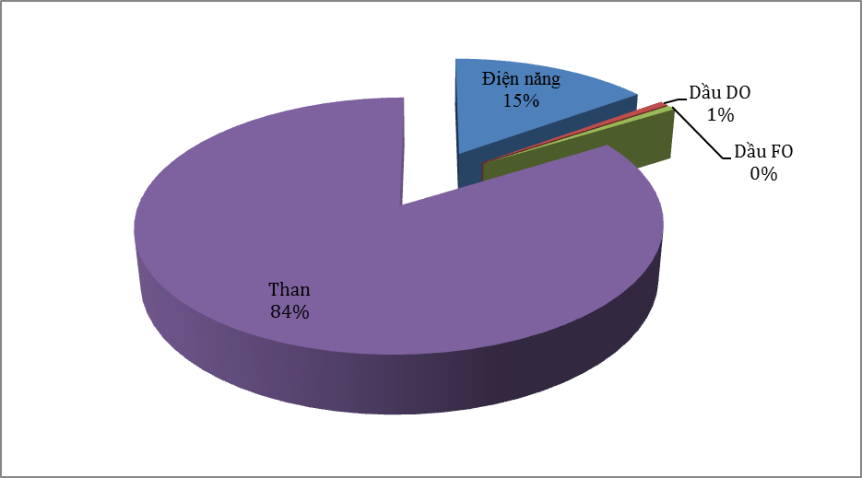

Hình : Cơ cấu tiêu thụ năng lượng trong nhà máy sản xuất xi măng

Biểu đồ cho thấy than và điện là nguôn năng lượng chủ yếu cho việc sản xuất xi măng, trong khi các loại dầu FO& DO chỉ là nguồn phụ trợ. Có đến 80 ÷ 85% nguồn năng lượng được sử dụng cho sản xuất xi măng được cung cấp bởi nguồn than và chỉ 15 ÷ 20% từ điện năng, với lượng rất nhỏ nhiên liệu dầu DO đốt phụ trợ.

Cơ cấu tiêu thụ điện năng của các dây chuyền sản xuất clanhke/xi măng là khá tương đồng với chủ yếu nguồn tiêu thụ điện năng từ khu vực nghiền xi măng và nghiền nguyên liệu tiếp đến là khu vực lò nung chiếm hơn 90% tổng lượng điện năng tiêu thụ cho sản xuất xi măng.

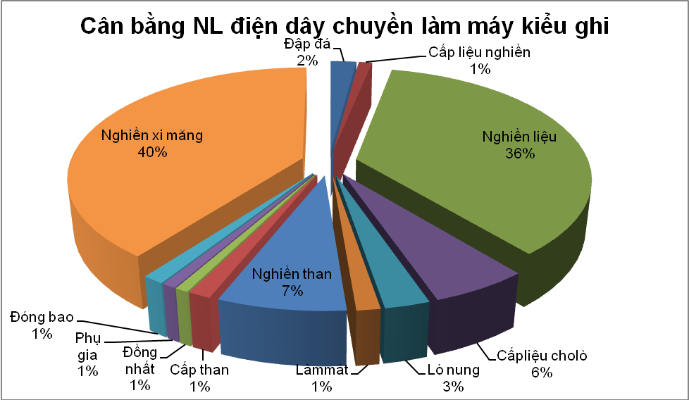

Hình : Cơ cấu tiêu thụ điện năng trong nhà máy sản xuất xi măng

Thông qua các dòng năng lượng trong nhà máy xi măng, sơ đồ dưới đây thể hiện giản đồ Sankey năng lượng tiêu thụ điển hình của nhà máy sản xuất xi măng.

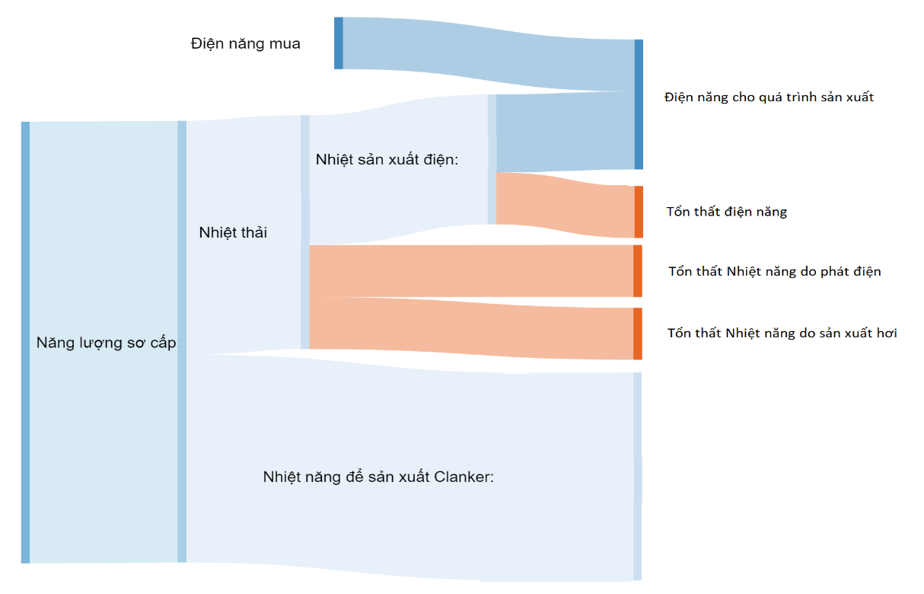

Hình : Giản đồ năng lượng tiêu thụ điển hình của nhà máy xi măng

Chi phí năng lượng chiếm khoảng 45%-50% trên tổng giá bán ra của xi măng, trong đó chi phí điện năng chiếm 15%-17%; chi phí than chiếm khoảng 30%-32%. Chỉ tính riêng clinker, chi phí than chiếm khoảng 40% giá thành bán ra của clinker.

**Trình độ công nghệ của các nhà máy xi măng tại Việt Nam:**

* + Đối với sản xuất clinker, các nhà máy đều sử dụng lò quay và tháp tiền nung, tiền canxi hoá (PHPC);
  + Đối với công đoạn nghiền xi măng, có hai công nghệ phổ biến là nghiền đứng và nghiền bi;
  + WHR: Mặc dù có quy định bắt buộc nhưng đến nay chỉ có 1 số ít nhà máy đã lắp đặt.

# 2. phương pháp thực hiện

Thuật ngữ benchmarking năng lượng thường được dùng để so sánh năng lượng tiêu thụ của các cơ sở có nhiều điểm tương đồng nhau. Thông thường benchmarking bao gồm so sánh hiệu suất năng lượng giữa các cơ sở với nhau dựa vào số liệu quá khứ.

Việc thực hiện benchmarking sẽ giúp cho cơ quan quản lý và doanh nghiệp dễ dàng kiểm soát và quản lý việc sử dụng năng lượng. Đồng thời còn giúp cho cơ quan quản lý xây dựng và hoạch định chính sách năng lượng phù hợp cho ngành.

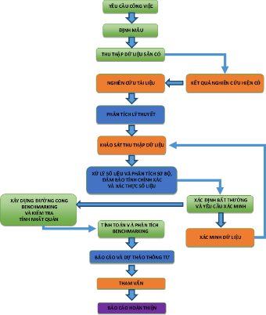

Hình 6. Quy trình thực hiện phân tích benchmarking năng lượng ngành xi măng

### 2.1 Thu thập dữ liệu

Việc thu thập dữ liệu được thực hiện thông qua bảng khảo sát để thu thập dữ liệu thống kê trong năm 2017 và 2018 từ 54 nhà máy sản xuất xi măng. Cùng với công văn do MoIT ban hành, bảng khảo sát được gửi tới tất cả các nhà máy đang vận hành. Kết quả thu được như bảng sau.

Bảng : Dữ liệu các nhà máy phản hồi

|  |  |
| --- | --- |
| **Mô tả** | **Số lượng** |
| Số lượng nhà máy phản hồi | 35 |
| Tổng số dây chuyền tương ứng | 47 |
| Tổng công suất clinker của các nhà máy trong bộ dữ liệu | 166.850 tấn clinker/ngày |
| Đóng góp vào tổng công suất toàn ngành | 62% |

### Xác nhận và đánh giá dữ liệu

Sau khi thu thập được dữ liệu, nhóm thực hiện đã so sánh với các bộ dữ liệu trước đây đã tính toan như (1)Dữ liệu từ chương trình NAMA Cement MOC/NDF (2013); và (2) Dữ liệu từ nghiên cứu tính toán MEPS cho ngành xi măng MOIT/WB (2016) để kiểm soát chất lượng dữ liệu.

Bên cạnh đó nhóm thực hiện cũng đã thực hiện kiểm toán năng lượng sơ bộ tại các nhà máy xi măng (Bút Sơn, Hoàng Thạch, Hạ Long, VISSAI Sông Lam) để:

* + Xác định cách thức thu thập dữ liệu của nhà máy;
  + Hướng dẫn nhà máy điền vào bảng dữ liệu; và
  + Xác định các giải pháp tiết kiệm tiềm năng.

Tại các nhà máy tiến hành kiểm toán năng ượng sơ bộ, Phòng Kỹ thuật thường là đơn vị làm việc trực tiếp và thu thập dữ liệu từ các xưởng, chịu trách nhiệm về chất lượng dữ liệu cung cấp

Phương pháp giám sát tại nhà máy cho phép thu thập các dữ liệu chính xác từ hệ thống điều khiển trung tâm, gồm có:

* + Sản lượng clinker và xi măng
  + Tiêu thụ năng lượng
  + Thành phần phụ gia phối trộn

Trong quá trình kiểm toán năng lượng sơ bộ, nhóm thực hiện nhận thấy:

* + Việc đo lường và giám sát các thông số sản xuất là một phần quan trọng trong quá trình vận hành nhà máy sản xuất xi măng;
  + Đối với việc đo lường giá trị nhiệt trị: phụ thuộc vào từng nhà máy, một số nhà máy dựa vào gía trị do nhà cung cấp đưa ra và không tiến hành đo lường, kiểm định mẫu lại;
  + Dữ liệu tiêu thụ điện năng tại một số nhà máy là dữ liệu tiêu thụ điện năng ghi chép tại công tơ tổng và không thể hiện thông tin chi tiết của từng công đoạn.

### phương pháp benchmarking

***2.3.1 Phạm vi xây dựng định mức (Đường biên nhà máy)***

Đương biên của nhà máy để xác định định mức gồm quá trình nung luyện clanhke và nghiền xi măng, không bao gồm khu vực hành chính. Như đã phân tích phần trên của báo cáo, do điện năng tiêu thụ tại công đoạn sơ chế nguyên liệu đá vôi (đập nguyên liệu tại mỏ) chiếm rất ít trong toàn bộ điện năng tiêu thụ trong nhà máy xi măng, nên không ảnh hưởng đến kết quả tính toán benchmarking.

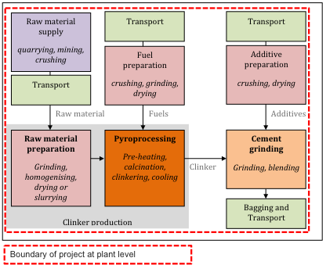

**Hình 7. Đường biên xác định định mức năng lượng**

***2.3.2 Phương pháp tính toán***

Suất tiêu hao năng lượng (SEC) của các cơ sở sản xuất thuộc ngành công nghiệp sản xuất xi măng được xác định theo công thức dưới đây:

1. **Suất tiêu hao nhiệt năng: [kcal/kg clanhke]**

$${SEC}_{Nhiệt}=0,238*\frac{\sum{Q_{Nhiệt}} -Q_{WHR}}{P_{sản lượng clinker}} (\frac{kcal}{kg}clinker)$$

Trong đó:

* *∑QNhiệt : Tổng lượng nhiệt năng của tất cả các loại nhiên liệu tiêu thụ [MJ/năm]*
  + 1. *QNhiệt : Nhiệt năng của từng loại nhiên liệu [MJ/năm]*

*QNhiệt = m * NCV*

* + - * *m: Khối lượng của nhiên liệu [Tấn/năm]*
      * *NCV: Nhiệt trị của nhiên liệu [MJ/Tấn]*
* *QWHR: Lượng nhiệt năng cung cấp để sản xuất điện năng trong nhà máy [MJ/năm]*
  + - * *: Lượng điện cung cấp từ hệ thống thu hồi nhiệt thải [MWh/năm]*
      * *CF: Hệ số quy đổi Nhiệt của điện năng [MJ/kWh]*
* *PSản lượng clinker = Tổng sản lượng clanke sản xuất hàng năm [tấn/năm]*

1. **Suất tiêu hao điện năng [kWh/tấn xi măng]**

$${SEC}_{Điện}=\frac{E_{Lưới}+E_{Nội bộ}{+E}_{WHR}}{P_{Xi măng}}*1000$$

Trong đó:

* ELưới: Lượng điện mua từ lưới điện quốc gia [MWh/năm]
* ENội bộ : Điện giao và tiêu thụ bởi nhà máy sản xuất điện nội bộ [MWh/năm]
* EWHR: Lượng điện năng cung cấp từ hệ thống thu hồi nhiệt thải [MWh/năm]
* Pxi măng: Tổng sản lượng xi măng pooc lăng và xi măng pooc lăng hỗn hợp: [tấn/năm]

$$P_{Xi măng}=P_{clanhke tiêu thụ}+P_{Phụ gia}$$

*Trong đó:*

* *P clanhke tiêu thụ* 
  + *Bao gồm:* 
    - *Khối lượng Clanhke sản xuất [tấn/năm]*
    - *Khối lượng clanhke mua từ các công ty khác [tấn/năm]*
    - *Khối lượng clanhke nội bộ chuyển giao từ các nhà máy khác trong cùng một công ty [tấn/năm]*
  + *Không bao gồm:*
    - *Khối lượng Clanhke được bán cho các công ty khác [tấn/năm]*
    - *Khối lượng Clanhke tồn kho của năm [tấn/ năm].*
* *Pphụ gia bao gồm:*
  + *Khối lượng thạch cao [tấn/năm]*
  + *Khối lượng đá vôi [tấn/năm]*
  + *Khối lượng xỉ [tấn/năm]*
  + *Khối lượng tro bay (cho pha trộn) [tấn/năm]*
  + *Khối lượng puzzolana [tấn/năm]*
  + *Khối lượng các thành phần khác [tấn/năm].*

***2.3.2 Đề xuất chỉ số sử dụng***

Để phù hợp với các quy định hiện hành cũng như thuận tiện cho các cơ sở sản xuất đã quen thuộc với cách tính toán và các công cụ tính toán, nhóm thực hiện đề xuất sử dụng hai chỉ số về năng lượng:

* + **Mức tiêu hao nhiệt năng trên tấn clinker: MJ/tấn clinker và kcal/tấn clinker;**
  + **Mức tiêu hao điện năng trên tấn xi măng: kWh/tấn xi măng.**

# 3. kết quả tính toán

### 3.1 kết quả tính toán tiêu hao nhiệt năng

***3.1.1. Thực trạng suất tiêu hao nhiệt năng của các nhà máy sản xuất Xi măng***

Mức tiêu hao năng lượng nhiệt cho quy trình sản xuất clinker**:** Từ 3.200-4.552 MJ/tấn clinker (khoảng từ 764 kcal-1.058 kcal/tấn clinker).

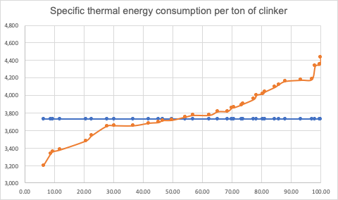

**Hình 8. Suất tiêu hao nhiệt để sản xuất ra clinker**

Bảng 2: Suất tiêu hao nhiệt năng tính toán

|  |  |  |  |  |  |  |
| --- | --- | --- | --- | --- | --- | --- |
| **Suất tiêu hao nhiệt năng** | **Đơn vị** | **2014** | **2015** | **2016** | **2017** | **2018** |
| **Giá trị lớn nhất** | MJ/tấn Clinker | 4.465 | 4.552 | 5.160 | 4.662 | 4.433 |
| **Giá trị trung bình** | 3.682 | 3.717 | 3.771 | 3.727 | 3.703 |
| **Giá trị thấp nhất** | 3.311 | 3.530 | 3.427 | 3.255 | 3.200 |

So sánh mức tiêu hao nhiệt năng của Việt Nam với thế giới và các quốc gia trong khu vực.

Bảng 3: Giá trị trung bình suất tiêu hao nhiệt của các nước và khu vực trên thế giới

|  |  |  |  |  |  |
| --- | --- | --- | --- | --- | --- |
| **Region** | **2012** | **2013** | **2014** | **2015** | **2016** |
| **Africa** | 3760 | 3750 | 3780 | 3800 | 3750 |
| **Asia (n.e.c.) + Oceania** | 3340 | 3360 | 3360 | 3380 | 3400 |
| **Brazil** | 3520 | 3560 | 3500 | 3560 | 3560 |
| **Central America** | 3620 | 3620 | 3670 | 3640 | 3630 |
| **China + Korea + Japan** | 3300 | 3270 | 3270 | 3310 | 3210 |
| **CIS** | 5080 | 4780 | 4590 | 4460 | 4170 |
| **Europe** | 3750 | 3720 | 3730 | 3720 | 3730 |
| **India** | 3070 | 3060 | 3100 | 3060 | 3090 |
| **Middle East** | 3380 | 3380 | 3410 | 3400 | 3400 |
| **North America** | 3890 | 3830 | 3850 | 3870 | 3920 |
| **South America ex. Brazil** | 3670 | 3590 | 3650 | 3710 | 3610 |

Nếu so sánh với các nước trong khu vực Châu Á Thái Bình Dương, suất tiêu hao nhiệt năng của Việt Nam cao hơn khoảng 9% ( Việt Nam là 3.715MJ so với khu vực là 3.380 MJ).

***3.1.2. Tiềm năng tiết kiệm năng lượng Nhiệt***

Trên cơ sở số liệu cung cấp của các nhà máy phục vụ công tác phân tích đánh giá định mức tiêu hao năng lượng, và kết quả kiểm toán năng lượng tại các nhà máy điển hình, dưới đây là danh mục các giải pháp tiết kiệm nhiệt năng trong nhà máy xi măng.

**Bảng 4: Giải pháp tiết kiệm Nhiệt năng trong nhà máy sản xuất xi măng**

| **Stt** | **Giải pháp tiết kiệm năng lượng** | **Tiềm năng tiết kiệm nhiệt** | **Thời gian triển khai** | |
| --- | --- | --- | --- | --- |
| Trung hạn  (<5 năm) | Dài hạn  (> 5 năm) |
| **1** | Trích gió nóng sấy than | 0,3% | x |  |
| **2** | Ứng dụng sản phẩm công nghệ mới E-Plus làm phụ gia cho các lò đốt than (Nano-enzyme G5CC93) | 1,5% | x |  |
| **3** | Cải tạo thay thế vòi đốt | 0,5% | x |  |
| **4** | Cải tạo, nâng cấp calciner & preheater | 0,5% | x |  |
| **5** | Thu hồi nhiệt thải để phát điện | 4,39% |  | x |
| **6** | Giảm thất thoát nhiệt trong tháp trao đổi nhiệt | 0,4% | x |  |
| **7** | Tận dụng khí thải từ hệ thống làm mát clinker cấp cho lò quay | 0,2% | x |  |
| **8** | Đốt vỏ bã điều thay thế cho một phần than cám | 0,5% | x |  |
| **9** | Xây dựng hệ thống ISO 50001 để kiểm soát mức tiêu thụ năng lượng | 1,0% | x |  |
| **10** | Giảm tỷ lệ clinker/xi măng | 1,0% | x |  |
| **11** | Tăng tỷ lệ sử dụng tro, xỉ trong xi măng (kết hợp công nghệ nghiền/phối trộn riêng) | 0,5% | x |  |
| **12** | Nâng cấp hệ thống điều khiển (tối ưu hóa quá trình) | 0,56% | x |  |
| **13** | Cải thiện đặc tính nung của nguyên liệu bằng các phụ gia khoáng hóa | 1,0% |  | x |

Có khoảng 13 giải pháp tiết kiệm năng lượng tiềm năng có thể thực hiện, tương đương với lượng tiết kiệm là **12,35%.** Tiềm năng tiết kiệm nhiệt năng của hệ thống WHR là hơn 4%.

### 3.2 kết quả tính toán tiêu hao điện năng

***3.2.1. Thực trạng suất tiêu hao điện năng của các nhà máy sản xuất Xi măng***

Mức tiêu hao năng lượng điện năng: Từ 77,3 kWh/tấn xi măng đến 108 kWh/tấn xi măng.

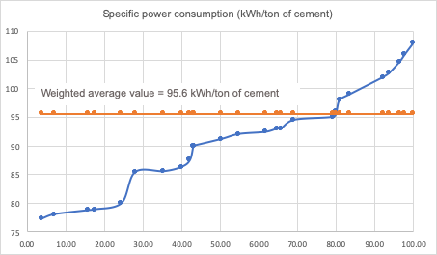

**Hình 8. Suất tiêu hao điện năng để sản xuất xi măng**

Bảng 6: Suất tiêu hao điện năng tính toán

|  |  |  |  |  |  |  |
| --- | --- | --- | --- | --- | --- | --- |
| **Suất tiêu hao nhiệt năng** | **Đơn vị** | **2014** | **2015** | **2016** | **2017** | **2018** |
| **Giá trị lớn nhất** | kWh/tấn xi măng | 99,8 | 112,7 | 105,2 | 108 | 108,0 |
| **Giá trị trung bình** | 86,5 | 87,4 | 85,0 | 94,7 | 95,6 |
| **Giá trị thấp nhất** | 78,6 | 75,7 | 72,9 | 77,3 | 77,3 |

***3.2.2. Đánh giá tiềm năng TKNL của hệ thống WHR***

Với hệ thống WHR lắp đặt tại nhà máy, có thể giảm lượng điện phải mua từ lưới điện quốc gia. Đối với 3 nhà máy đã lắp đặt hệ thống WHR trong cơ sở dữ liệu, các thông số sau có thể tính toán:

* + Sản lượng điện phát từ hệ thống WHR;
  + Đóng góp của sản lượng điện từ hệ thống WHR vào tổng mức tiêu thụ của nhà máy;
  + Điện năng mua từ lưới.

Bảng 7: Tiềm năng tiết kiệm từ hệ thống tận dụng nhiệt thải phát điện

|  |  |  |  |  |  |  |
| --- | --- | --- | --- | --- | --- | --- |
| **STT** | **Mức tiêu hao điện năng (kWh/tấn xi măng)** | **Sản lượng điện của hệ thống WHR (MWh)** | **Sản lương điện tạo ra từ WHR trên tấn xi măng (kWh/ton of cement)** | **% đóng góp vào tổng mức tiêu thụ của nhà máy** | **Công suất hệ thống WHR** | **Mức tiêu thụ điện năng từ lưới (kWh/ton of cement)** |
| **1** | 77 | 36.248 | 16,81 | 22% | 6MW | 60,18 |
| **2** | 85 | 84.120 | 19,99 | 24% | 13,5MW | 65 |
| **3** | 91 | 21.024 | 5,34 | 6% | 3MW | 85,65 |

Có thể thấy, sau khi lắp đặt hệ thống WHR có thể giúp nhà máy giảm từ 6%-24% tổng điện năng tiêu thụ.

Bảng 8: So sánh điện năng phải mua từ lưới giữa các nhà máy có và không có hệ thống WHR

|  |  |  |
| --- | --- | --- |
| **Tiêu thụ điện năng từ lưới điện quốc gia  *(kWH/tấn xi măng)*** | **Nhà máy không có WHR** | **Nhà máy có WHR** |
| **Giá trị cao nhất** | 108,0 | 85,6 |
| **Giá trị trung bình** | 78,9 | 71,8 |
| **Giá trị nhỏ nhất** | 78 | 60,18 |

**Bảng 9: So sánh mức tiêu hao điện năng của Việt Nam với các quốc gia trong khu vực**

|  |  |  |  |  |  |
| --- | --- | --- | --- | --- | --- |
| **Region** | **1990** | **2000** | **2010** | **2015** | **2016** |
| **Africa** | 118 | 108 | 97,4 | 95,5 | 98 |
| **Asia (n.e.c.) + Oceania** | 124 | 126 | 101 | 89,3 | 96,2 |
| **Brazil** | 113 | 109 | 110 | 108 | 109 |
| **Central America** | 122 | 109 | 112 | 108 | 105 |
| **China + Korea + Japan** | 103 | 109 | 103 | 91,1 | 103 |
| **CIS** | 127 | 148 | 131 | 123 | 119 |
| **Europe** | 115 | 108 | 114 | 115 | 117 |
| **India** | 100 | 98,2 | 90,3 | 81,5 | 75 |
| **Middle East** | 142 | 102 | 103 | 99,2 | 98,6 |
| **North America** | 146 | 136 | 135 | 132 | 135 |
| **South America ex. Brazil** | 104 | 101 | 108 | 95,1 | 92,8 |

Nếu so sánh với các nước trong khu vực Châu Á Thái Bình Dương, Việt Nam có mức tiêu hao điện năng trung bình tương đương với mức của khu vực.

***3.2.3. Tiềm năng tiết kiệm điện năng***

Trên cơ sở số liệu cung cấp của các nhà máy phục vụ công tác phân tích đánh giá định mức tiêu hao năng lượng, và kết quả kiểm toán năng lượng tại các nhà máy điển hình, dưới đây là danh mục các giải pháp tiết kiệm điện năng trong nhà máy xi măng.

**Bảng 10: Giải pháp tiết kiệm Điện năng trong nhà máy sản xuất xi măng**

|  |  |  |  |  |
| --- | --- | --- | --- | --- |
| **Stt** | **Giải pháp tiết kiệm năng lượng** | **Tiềm năng tiết kiệm điện** | **Thời gian triển khai** | |
| Trung hạn  (<5 năm) | Dài hạn  (> 5 năm) |
| **1** | Lắp đặt hệ thống năng lượng mặt trời để phát điện | 2,0% | x |  |
| **2** | Sử dụng công nghệ nghiền đứng thay cho nghiền bi | 5,26% | x |  |
| **3** | Đầu tư lắp đặt các biến tần cho các động cơ hoạt động non tải | 2,0% | x |  |
| **4** | Xây dựng hệ thống ISO 50001 để kiểm soát mức tiêu thụ năng lượng | 3,5% | x |  |
| **5** | Quản lý công nghệ và quản lý quy trình sản xuất | 2,0% | x |  |
| **6** | Tiến hành các biện pháp bảo trì bảo dưỡng ngăn ngừa | 0,5% | x |  |
| **7** | Cải tạo hệ thống làm mát clinker | 0,3% | x |  |
| **8** | Cải tạo hệ thống máy nén khí | 0,25% | x |  |
| **9** | Thay thế động cơ có công suất phù hợp và động cơ hiệu suất cao | 0,25% | x |  |
| **10** | Thay thế điều hòa cục bộ bằng hệ thống điều hòa trung tâm cho tòa nhà điều khiển | 0,25% | x |  |
| **11** | Thay thế hệ thống chiếu sáng hiệu suất cao | 0,02% | x |  |
| **12** | Giảm tỷ lệ clinker/xi măng | 1,0% | x |  |

Có khoảng 12 giải pháp tiết kiệm điện năng tiềm năng có thể thực hiện, tương đương với lượng tiết kiệm là **17,33%.**

# 4. đề xuất

### mức tiêu hao nhiệt năng

Phần lớn các nhà máy nằm trong khoảng tiêu thụ từ **3650-4125 MJ/tấn clinker**. Mức tiêu thụ trung bình thể hiện đường trung bình của nhanh. Có 21 cơ sở sản xuất xi măng nằm trên mức này, đóng góp khoảng 50% sản lượng của toàn ngành.

* **Kịch bản thấp:** Đến năm 2025, nếu toàn bộ các nhà máy xi măng nằm trên **mức 3.512 MJ/tấn clinker**, thực hiện các biện pháp để đạt mức tiêu hao NL như quy định thì ngành xi măng sẽ giảm mức tiêu hao năng lượng **ít nhất 2,38%** *(Giả định các nhà máy ở trên mức này không thực hiện biện pháp nào).*
* **Kịch bản cao (theo các mục tiêu VNEEP 3):**
* **Đến năm 2025:** Mức MEPS cần đặt ra cho giai đoạn 2018-2025 là **3.512 MJ/tấn clinker, sẽ có 28 cơ sở** sản xuất xi măng nằm trên mức này, % nhiệt năng tiết kiệm: **6,51%** (tương đương 241,73 MJ/tấn clinker);
* **Đến năm 2030:** Mức MEPS cần đặt ra cho giai đoạn 2025-2030 là **3.354 MJ/tấn clinker, sẽ có 32 cơ sở** sản xuất xi măng nằm trên mức này, % nhiệt năng tiết kiệm: **10%** (tương đương 371,31 MJ/tấn clinker).

### mức tiêu hao điện năng

* **Kịch bản thấp:** Đến năm 2025, nếu toàn bộ các nhà máy xi măng nằm trên mức trung bình cơ sở **95,6 kWh/tấn xi măng**, thực hiện các biện pháp để đạt mức tiêu hao NL như quy định thì ngành xi măng sẽ giảm mức tiêu hao điện năng **ít nhất 7%** *(Giả định các nhà máy ở trên mức này không thực hiện biện pháp nào)*
* **Kịch bản cao (theo các mục tiêu VNEEP 3):**
* **Đến năm 2025:** Mức MEPS cần đặt ra cho giai đoạn 2018-2025 là **85,12 kWh/tấn xi măng**, sẽ có **20 cơ sở** sản xuất xi măng nằm trên mức này, % điện năng tiết kiệm: 12,14% (tương đương 11,55 kWh/tấn xi măng)
* **Đến năm 2030:** Mức MEPS cần đặt ra cho giai đoạn 2025-2030 là **81,6 kWh/tấn xi măng**, sẽ có **21 cơ sở** sản xuất xi măng nằm trên mức này, % điện năng tiết kiệm: 14,95% (tương đương 14,23 kWh/tấn xi măng)

### mục tiêu tiết kiệm năng lượng

|  |  |  |
| --- | --- | --- |
| **Chỉ số (Đơn vị)** | **Giai đoạn đến 2025** | **Giai đoạn 2025-2030** |
| Mức tiêu hao nhiệt năng (MJ/tấn clinker)  % tiết kiệm | 3.512 | 3.354 |
| 6,5% (tương đương **5,3%** tổng NL) | 10,0% (tương đương **8,2%** tổng NL) |
| Mức tiêu hao điện năng (kWh/tấn xi măng)  % tiết kiệm | 85,12 | 81,60 |
| 12,1% (tương đương **2,2%** tổng NL) | 14,94 % (tương đương **2,69 %** tổng NL) |
| Tổng tiềm năng tiết kiệm nhiệt năng và điện năng | 7,5% | 10,89% |

1. Thống kê năng lượng 2015
2. 2013, 2nd BUR